Санкт-Петербургский Государственный Политехнический Университет
Институт Информационных Технологий и Управления
Кафедра Компьютерных Систем и Программных Технологий

ОТЧЁТ О ЛАБОРАТОРНОЙ РАБОТЕ №5

Дисциплина: Информационное обеспечение систем управления

Тема: SQL-программирование: хранимые процедуры

Выполнил студент гр. № 43501/1
А.Ю. Веденькин
А.В. Мяснов
Преподаватель

Санкт-Петербург
2015

SQL-программирование: Хранимые процедуры

Цели работы

Ознакомиться с возможностями реализации более сложной обработки данных на стороне сервера с помощью хранимых процедур.

Программа работы
Индивидуальное задание:
Реализовать хранимые процедуры:
1) Вывести номера маршрутов, у которых за последний год есть месяцы, по которым объем продаж билетов отличается более, чем на заданную величину..
2) Поиск билетов. Входные параметры: дата отправления, станция отправления, станция назначения, максимальное суммарное время в пути.

Выполнение задания

1.)
create or alter procedure TICKETS_GET (
P_LIMIT integer)
returns (
NW_ROUTE integer)
as
declare variable TMP2 integer = 0;
declare variable TMP0 date = '01.01.2016';
declare variable TMP1 date = '01.02.2016';
BEGIN
while (tmp2 < 12) do
begin
FOR select id_route from schedule, (select id_schedule, price from tickets,
(select id_ticket from tickets_sold) where tickets.id = id_ticket)
where schedule.id = id_schedule and schedule.st_date between :tmp0
and :tmp1 group by id_route having sum(price) > :p_limit into :nw_route do
BEGIN
SUSPEND;
END
tmp0 = dateadd(month, 1, tmp0);
tmp1 = dateadd(month, 1, tmp0);
tmp2 = tmp2 + 1;
end
END

Тестовые входные параметры:
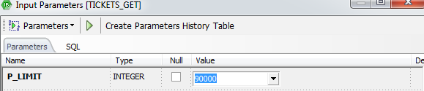

Результат работы:

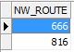

2.)
Код процедуры:
create or alter procedure TICKETS_SEARCH (
ST_DATE date,
ID_ST_ST integer,
ID_ST_EN integer,
MAX_TIME integer)
returns (
NW_ROUTE integer)
as
declare variable TMP integer;
BEGIN
for select R11 from trains, (select R11, id_train from routes,
(select R11, id_route from schedule, (select id AS R11, id_schedule from tickets) where
schedule.id = id_schedule and st_date = :st_date) where routes.id = id_route)
where trains.id = id_train and ((id_stat_end - id_stat_st)*2) < :max_time and
id_stat_st = :id_st_st and id_stat_end = :id_st_en into :nw_route do
begin
SUSPEND;
end
END

Входные параметы:
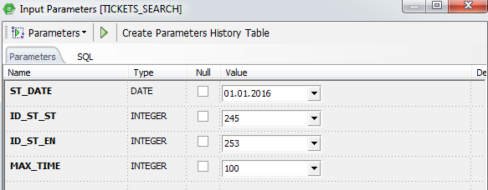

Результат работы:

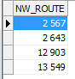
Вывод:

В ходе выполнения данной лабораторной работы мы ознакомились с возможностями реализации обработки данных на стороне сервера с помощью хранимых процедур.
Наибольшую сложность при выполнении индивидуального задания составили вывод среднего количества туристов в месяц в каждой из существующих стран, а также удаление из базы клиентов, не пользующихся услугами турфирмы, начиная с определённой даты.

Отличие хранимых процедур от представлений состоит в том, что ХП представляют собой части программы, находящиеся и исполняющиеся непосредственно на сервере базы данных. Они хранятся вместе с базой на сервере в откомпилированном виде и позволяют перенести часто повторяющиеся длительные операции с клиентской машины на SQL-сервер.

